

**Министерство науки и высшего образования РФ**

**федеральное государственное бюджетное образовательное учреждение**

**высшего образования**

**«Московский государственный технологический университет «СТАНКИН»**

**(ФГБОУ ВО «МГТУ «СТАНКИН»)**

**Кафедра «Измерительные информационные системы и технологии»**

**Дисциплина «Организация и технология испытаний»**

«Лабораторная работа №1: Измерение отклонений формы поверхностей и точности позиционирования подвижных элементов оборудования с помощью лазерной интерференционной измерительной системы XL80».

Выполнил: студент группы АДБ-20-03  
Васильев Дмитрий Игоревич

Проверил: старший преподаватель Бушуев С.В.

_______________  
 (оценка)

________________

(дата защиты ЛР)

________________

(подпись преподавателя)

Москва 2023

**Цель работы:**

Проведение исследования точности позиционирования и параметров отклонения формы направляющих различных систем под управлением ЧПУ с помощью лазерного интерферометра.

**Приборы и оборудование:**

Лазерная интерферометрическая измерительная система (ЛИИС) XL-80, исследуемый станок с ЧПУ.

**Средство измерения и его метрологические характеристики:**

Интерферометр Renishaw XL-80 работает по схеме интерферометра Майкельсона (Рис. 1)

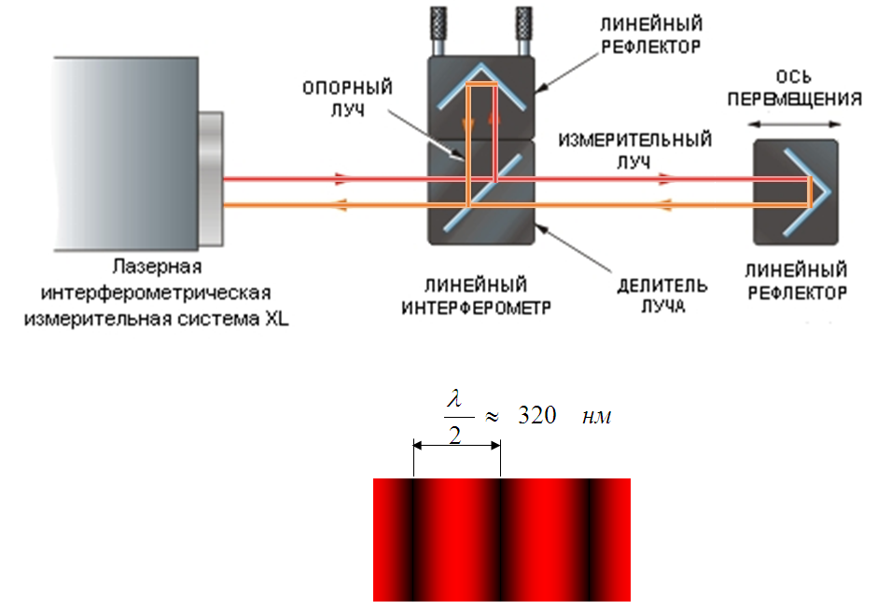

Рис. 1. Техническая реализация схемы интерферометра Майкельсона на примере ЛИИС Renishaw XL-80

Точность линейных измерений составляет ±0,5 ppm благодаря источнику лазерного излучения с высокой степенью стабилизации и точной компенсации изменения параметров окружающей среды.

Показания могут считываться при частоте до 50 кГц, с максимальной скоростью линейных измерений 4 м/с и линейным разрешением 1 нм, даже при максимальной скорости.

Все процедуры измерений (не только линейных перемещений) основаны на интерферометрическом методе, что обеспечивает точность регистрируемых данных.

Мощное ПО и понятная, вместе с тем исчерпывающая документация являются ключом к использованию возможностей системы XL-80 в полной мере ПО LaserXL™ включает в себя модули для линейных, угловых измерений, а также измерений круговых перемещений, плоскостности, прямолинейности и перпендикулярности, кроме того, предусмотрены динамические измерения (см. ниже). Для пользования LaserXL™, QuickViewXL™ и руководством по системе можно выбрать английский или

иной язык из имеющегося списка.

**Обработка результатов измерений:**

По полученным данным заполним таблицы 1, 2 и 3.

Таблица 1. Точность позиционирования горизонтальной оси

|  |  |  |  |  |  |  |  |  |
| --- | --- | --- | --- | --- | --- | --- | --- | --- |
| Координаты с устройства ЧПУ, мм | Прямой проход, мм | | | Обратный проход, мм | | | Погр-ть прямого хода, мкм | Погр-ть обратного хода, мкм |
| 1 | 2 | 3 | 1 | 2 | 3 |
| 0 | 0,0000 | 0,0003 | 0,0000 | 0,0002 | 0 | 0 | 0,10 | 0,07 |
| 50 | 49,9959 | 49,9961 | 49,9962 | 49,9962 | 49,9963 | 49,9963 | -3,93 | -3,73 |
| 100 | 99,9987 | 99,9992 | 99,9992 | 99,9991 | 99,9994 | 99,9994 | -0,97 | -0,07 |
| 150 | 150,0013 | 150,0018 | 150,0022 | 150,0018 | 150,002 | 150,0022 | 1,77 | 2 |
| 200 | 200,0030 | 200,0035 | 200,0037 | 200,0034 | 200,0035 | 200,0036 | 3,40 | 3,5 |
| 250 | 249,9970 | 249,9974 | 249,9976 | 249,9974 | 249,9977 | 249,9978 | -2,67 | -2,37 |
| 300 | 299,9981 | 299,9985 | 299,9985 | 299,9982 | 299,9983 | 299,9982 | -1,63 | -1,77 |
| 350 | 349,9928 | 349,9931 | 349,9931 | 349,9929 | 349,9932 | 349,9931 | -7,00 | -6,93 |
| 400 | 399,9914 | 399,9919 | 399,9921 | 399,9919 | 399,9923 | 399,9923 | -8,20 | -7,83 |
| 450 | 450,0000 | 450,0005 | 450,0004 | 450 | 450,0005 | 450,0004 | 0,30 | 0,3 |
| 500 | 500,0003 | 500,0005 | 500,0004 | 500,0006 | 500,0006 | 500,0007 | 0,40 | 0,63 |

Таблица 2. Отклонение от прямолинейности по вертикали

|  |  |  |  |
| --- | --- | --- | --- |
| Координаты с устройства ЧПУ, мм | Отклонение угла в заданной точке, угл.сек | Пересчёт углового отклонения в линейных величинах, мкм* | Координаты траектории отклонения от прямолинейности, мкм ** |
| 0 | 0,0001 | 0,8 | 0 |
| 50 | -0,0281 | -220,7 | -321,9 |
| 100 | 0,0122 | 95,8 | -105,7 |
| 150 | 0,0492 | 386,4 | 84,5 |
| 200 | 0,0849 | 666,8 | 264,6 |
| 250 | 0,0288 | 226,2 | -276,4 |
| 300 | 0,059 | 463,4 | -139,6 |
| 350 | 0,0168 | 131,9 | -571,4 |
| 400 | 0,0207 | 162,6 | -641,1 |
| 450 | 0,1151 | 904,1 | 0 |
| 500 | 0,1312 | 1030,6 | 26,1 |

Таблица 3. Отклонение от прямолинейности по горизонтали.

|  |  |  |  |
| --- | --- | --- | --- |
| Координаты с устройства ЧПУ, мм | Отклонение угла в заданной точке, угл.сек | Пересчёт углового отклонения в линейных величинах, мкм* | Координаты траектории отклонения от прямолинейности, мкм ** |
| 0 | 0 | 0,0 | 0 |
| 50 | -0,0017 | -13,4 | -14,8 |
| 100 | -0,0237 | -186,1 | -189,1 |
| 150 | -0,0215 | -168,9 | -173,3 |
| 200 | -0,0144 | -113,1 | -119,0 |
| 250 | 0,0094 | 73,8 | 66,4 |
| 300 | 0,022 | 172,8 | 163,9 |
| 350 | 0,0405 | 318,1 | 307,7 |
| 400 | 0,0261 | 205,0 | 193,1 |
| 450 | 0,0017 | 13,4 | 0 |
| 500 | 0,0067 | 52,6 | 37,8 |

* Расчёт проводится по формуле:

$R=L∙tg\left(\frac{α∙π}{3600∙180}\right)∙1000$,

где L – шаг между соседними отсчётами (50 мм), α – отклонение угла в заданной точке.

*\*\** Расчёт проводится по формуле:

$y=R-k∙x-m$,

где R – результат пересчёта углового отклонения в линейных величинах, x – координаты с устройства ЧПУ, m=R(0), k=(R(450)-R(0))/450.

**Выводы:**

В данной лабораторной работе были изучены основные методы и средства измерения для определения точности позиционирования и параметров отклонения формы направляющих различных систем под управлением ЧПУ. По полученным данным с интерферометра были посчитаны погрешности при позиционировании и отклонения от прямолинейности в двух осях.